ROTARY YOUTH EXCHANGE COMMITTEE
DISTRICT 3490 , TAIWAN
國際扶輪第3490地區青少年交換委員會
MONTHLY REPORT FOR OUTBOUND STUDENT
扶輪青少年交換學生月報告書

Month(月份)：九月
Student‘s Name(學生姓名)：呂宜儒
Country(派遣國家)：台灣
District(派遣地區)：3490
Sponsor Club(派遣社)：三峽扶輪社
Host Club(接待社)：HAZEBROUCK MERVILLE
Present Address：65 boulevard abbe lemire, Hazebrouck, France 59190
ACTIVITIES DURING THIS MONTH:
- Public speaking for Rotary meeting etc. attend or listening visits if any：
(參加當月扶輪例會情形)
我的接待扶輪社開會在星期二。社裡的人們都很友善，當天開會的人有十六個，是在一家餐廳裡的小會議室開會，還滿特別的。這次的會議主角是我跟其他兩個交換學生，我有用一點點的法文做自我介紹，不過由於法文幾乎都聽不懂，整個會議幾乎都是坐在旁邊看著大家。另外我也有跟接待扶輪社交換社旗。
- Describe your daily activities at present (School, Private invitations etc.)：
(描述當月參與活動,如：學校、私人宴會等)
在學校的生活，因為轟媽有先幫我介紹朋友，所以我在學校幾乎沒甚麼問題。不過老師上課的內容是完全聽不懂。學校的人們都很友善，一個禮拜以後慢慢開始跟大家有溝通，因為這裡的人不怎麼講英文所以溝通起來有些困難，不過也因此讓我更想把語言學好。在這裡上課每個人都很認真，上課不能吃東西、喝東西、不能講話、不能用手機，這對習慣了台灣高中自由生活的我有些不太習慣，不過我也慢慢融入他們了。
- Total Impression of this month：
(當月生活印象及感想)
剛到一個新的國家，每件事對我都很新奇，最特別的是法國人的打招呼方式，見到人以及道別的時候都要親臉頰兩下，而且是每個人，很多人的時候是有一些麻煩。而在男生跟男生之間，彼此關係比較親密的也是親兩下臉頰，同學之間就是以握手打招呼。這跟台灣是很不一樣的。
另外，在我住的鎮裡，很特別的，沒有紅綠燈!!所有的路口都是圓環代替，這對我來說真的很新奇，因為在台北根本不可能這樣，還有這裡的人開車都會讓行人先走，剛開始不是很習慣，有好幾次過馬路時我都先停下來，之後才想到他會讓我先走。
- Suggestion / Question：
                - (建議及感想)
                - 真的很感謝有扶輪社青少年交換計畫，我可以現在在法國體驗完全不一樣的人生，學習更多的事。
- No. 1 of times met counselor： 12/09/2012 Date：dd / mm / yyyy
(當月與接待社顧問會面次數及日期)
- 會面溝通話題：
這個會面是顧問安排的，主要目的是讓我與其他的接待家庭互相認識，以及顧問向接待家庭說明如何接待。
- 語言學習課程情形：每周 1 次/ 1 小時。
這個課程是在學校由學校老師教我與其他兩位同校的交換學生，由於有另外一位交換學生完全沒有接觸法文，因此課程大部分時間都在幫助他，對我目前沒有太大幫助，不過之後情況應該會好轉。
- 語言學習成效及感想：
要學習一個新的語言真的很困難，尤其是在一開始。剛到的前幾天真的還蠻困難的，幸好接待家庭對我很好，很體諒我。不過像個啞巴一樣沒辦法跟別人溝通真的很痛苦，這也使我真的想要好好學習這個語言。漸漸的我現在找到了自我的學習方式，我利用在學校聽不懂的課閱讀自己的語言書，這讓我在法文上進步了很多。我還會把握機會，試著用法文跟轟家以及同學溝通。很多人都說我學習的很快，雖然很辛苦不過真的很開心！
This reports should be sent to：Governor Office (Youth Exchange Committee)

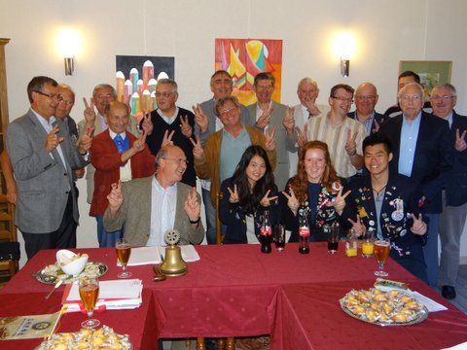這是我參加當地扶輪社開會的合影 另外兩位是從紐西蘭以及日本來的交換學生
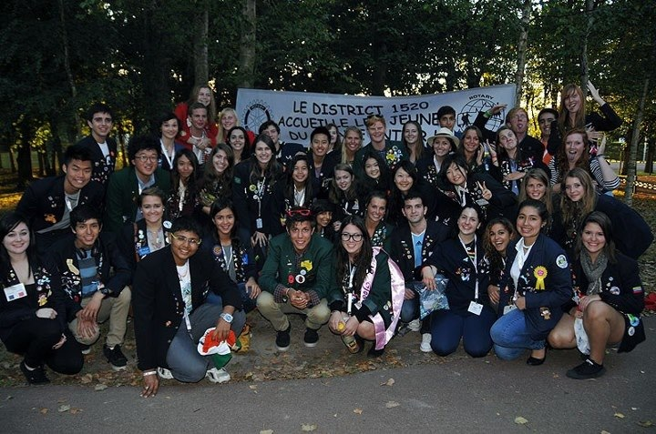這是我們地區第一次活動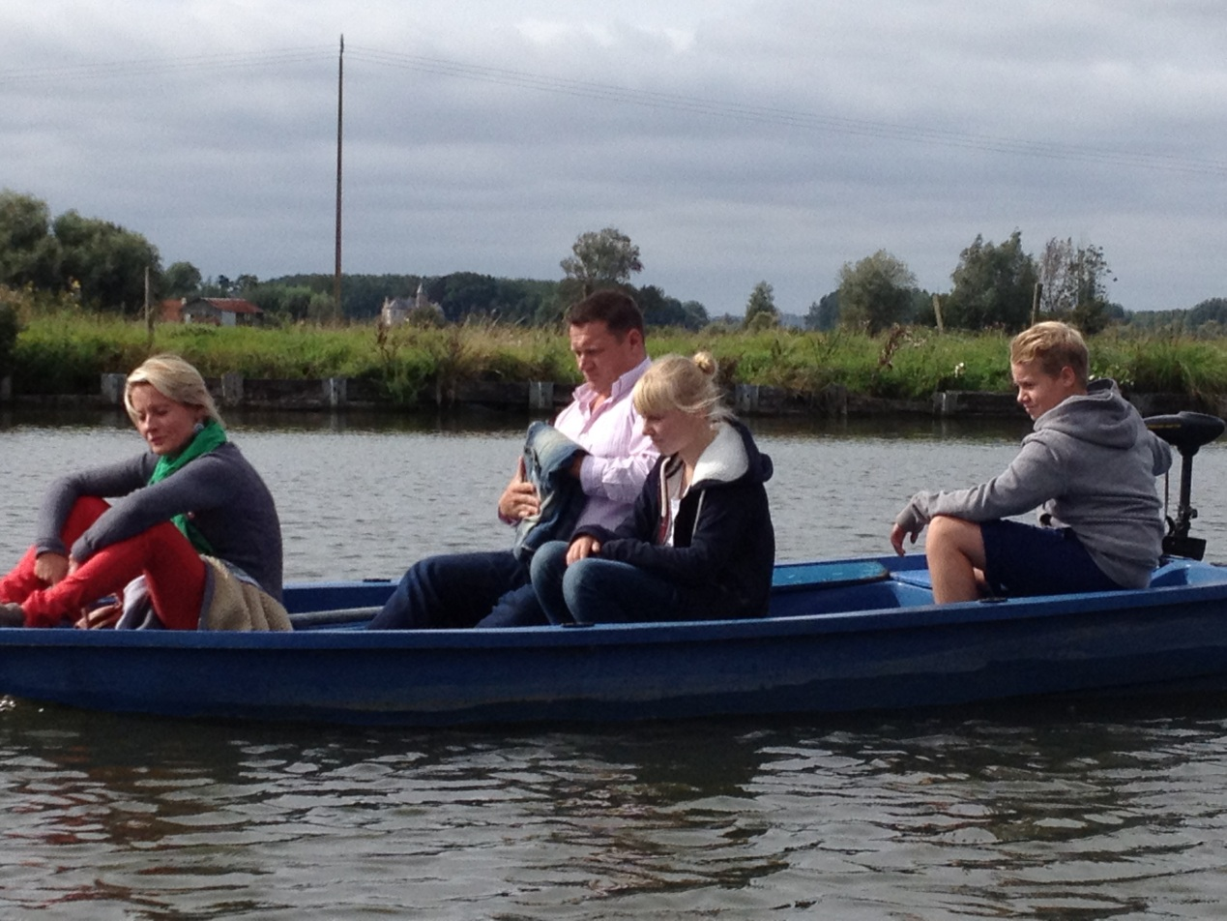
這是我的接待家庭

